The Tipping Point

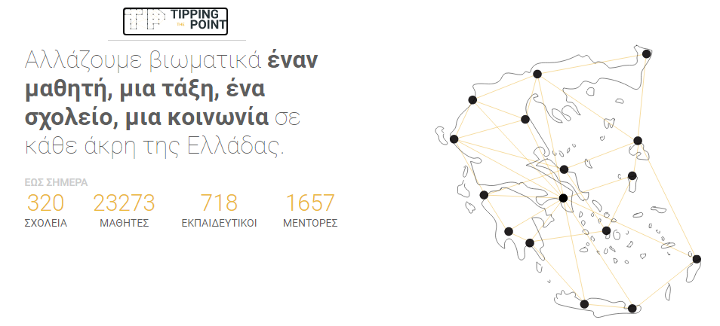

Α. Σύντομη Παρουσίαση
Επιχειρησιακό Κέντρο για την Ψηφιακή Εκπαίδευση - Let’s Get Digital HUB
Ο τρόπος
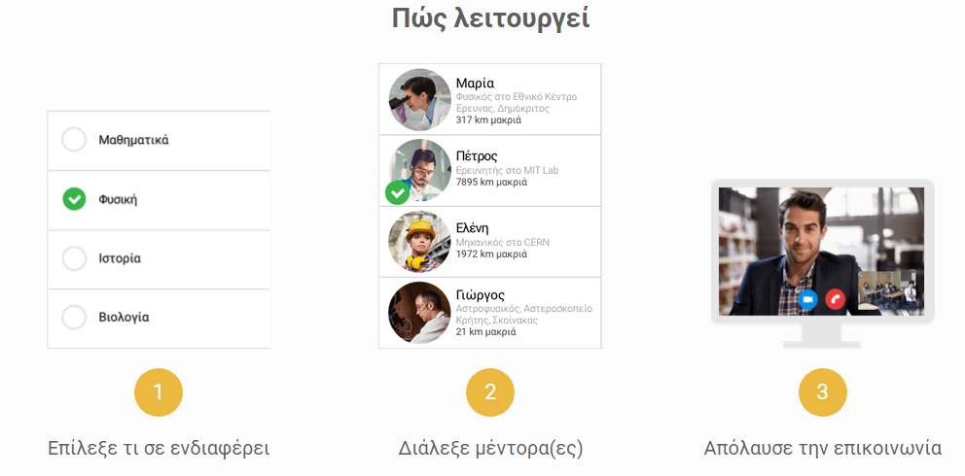
Μέσω του “Επιχειρησιακού Κέντρου για την Ψηφιακή Εκπαίδευση - Let’s Get Digital HUB” η μάθηση μέσα από την ανακάλυψη και τη διατύπωση ερωτήσεων μπορεί να προσφέρει ό,τι ταιριάζει καλύτερα στον κάθε εκπαιδευτικό, κάθε μαθητή και κάθε τάξη. Συγκεκριμένα, εκπαιδευτικοί από σχολεία σε όλη την Ελλάδα έχουν τη δυνατότητα να:
1. Θέσουν τις ερωτήσεις τους σχετικά με την εξ αποστάσεως εκπαίδευση και εκπαιδευτικοί διαφορετικών σχολείων ή ειδικοί του κλάδου να απαντήσουν.
2. Μοιραστούν βέλτιστες πρακτικές που έχουν λειτουργήσει θετικά στην τάξη τους.
3. Συμμετάσχουν σε Live Sessions με εκπαιδευτικούς ανά την Ελλάδα προσεγγίζοντας ποικίλες θεματικές με εκπαιδευτικό χαρακτήρα.
4. Λάβουν απαντήσεις σε ερωτήσεις τεχνολογικού περιεχομένου από καθηγητές του σχολείου τους.
Η δράση υλοποιείται με την υποστήριξη του Youth Empowered της
Coca-Cola 3E.
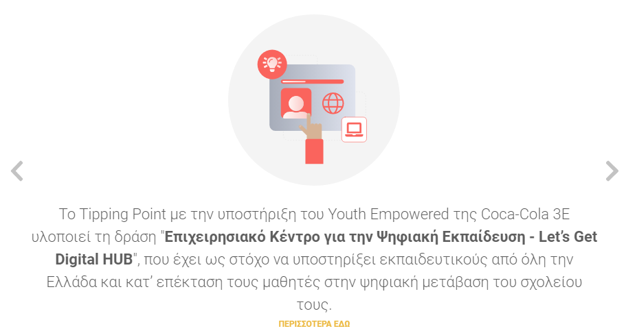
https://www.thetippingpoint.org.gr/static/TTP-digital-hub-GR-6780c8466e5f0e3d6518801f5a903563.pdf

